Утренняя зарядка для детей: комплекс упражнений и правила их выполнения.
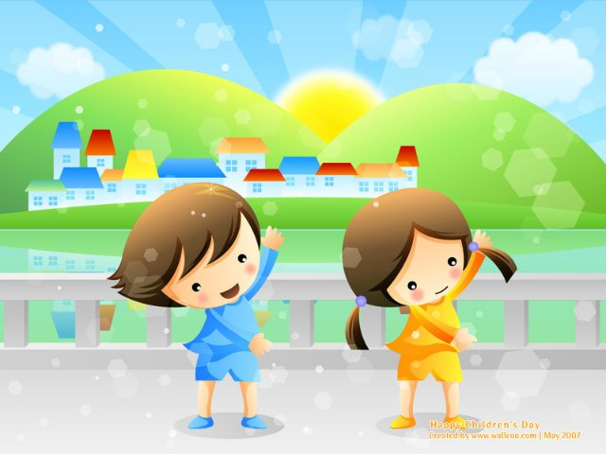
Для чего нужна утренняя зарядка, знает каждый. Но только у немногих получается систематично совершать ее по утрам. Не смотря на то, что с детства в нас кипела энергия, рвавшаяся наружу, мы прыгали, бегали и лазили по любым конструкциям, как только дело доходило до утренней зарядки – весь пыл угасал. Почему?
Ответ прост. Скучно. Скучно и однообразно любому ребенку выполнять по команде давно заученный комплекс упражнений для утренней зарядки. Неинтересно. Что же делать, чтобы ребенок воспринимал детскую утреннюю гимнастику не как пытку, а как развлечение?
Разнообразить, увлекать, интриговать – заинтересовывать. Значение утренней гимнастики для детей трудно переоценить. Утренняя зарядка - это главный шаг к приучению ребенка к спорту. В последнее время основные занятия детей сильно изменились. Такое понятие, как гиподинамия, становится все более распространенным. Сидячий образ жизни, малоподвижные игры приводят к недостатку движения, а это негативно сказывается на здоровье любого организма, тем более детского. И если взрослому можно легко объяснить всю пользу спорта, то ребенка надо увлекать. Именно поэтому столь важно проводить правильную утреннюю зарядку.
Слово "зарядка" уже само за себя говорит. Занятия спортом по утрам должны заряжать нас не только энергией на весь день, но и положительными эмоциями. А для этого поставьте веселую музыку, проявите немного фантазии – и ребенок уже с удовольствием повторяет упражнения для утренней зарядки и встает раньше вас, чтобы поскорее начать день.
Безусловно, лучше всего проводить комплекс утренней гимнастики для детей на свежем воздухе. Всем известно, что насыщение организма кислородом для ребенка особенно важно, ведь окислительные процессы в тканях у детей проходят гораздо быстрее. Но не расстраивайтесь, если такой возможности нет. Можно хорошенько проветривать комнату перед проведением утренней гимнастики. Это заодно может послужить и отличной закалкой.
Если у вас дома нет специального детского спортивного комплекса с лестницами и канатами, можно использовать другой спортивный инвентарь: валики, обручи, мячи, гимнастические палки и многое другое. Отличный ассортимент высококачественного спортивного оборудования предлагает интернет-магазин "Спорт Уголок". Здесь вы сможете найти все для проведения полного комплекса утренней зарядки для детей.
Приступая к упражнениям, вы должны понимать, что становитесь для ребенка не только родителем, но и тренером. Вам необходимо точно дозировать нагрузку, перемежая темповые этапы более спокойными. Главное, не давать малышу резко останавливаться. Любой бег или прыжки должны переходить сначала в ходьбу, и только потом возможна остановка.
Утренняя гимнастика для малышей подразумевает более простые упражнения, чем утренняя гимнастика для школьников. Важно не переусердствовать. Даже, если вы готовите чемпиона, необходимо учитывать возможности детского организма. Иначе вместо пользы можно нанести вред.
В процессе утренней зарядки для дошкольников очень полезно использовать такие упражнения, в которых важно повернуться направо, налево, сделать полный оборот и т.п. Так ребенок научится отличать стороны, а также улучшит координацию. Утренняя гимнастика для 4–5-летних малышей должна подготавливать их к школе. Важно выполнять упражнения для развития мышц спины. Ведь это хорошо сказывается на осанке. А хорошая осанка позволяет ребенку быть более усидчивым на уроках.
Утренняя зарядка для детсадовцев и младших школьников должна проходить в виде игры. Можно использовать их любимые игрушки, подключая и их к выполнению различных упражнений. Если же вы отличаетесь богатой фантазией, то можно легко увлечь ребенка интересной историей, по ходу которой необходимо будет выполнять отдельные упражнения для утренней гимнастики. Например, когда принц спасает принцессу, он должен вскарабкаться на башню (залезть на лестницу), но злой дракон не пускает его, поэтому принц слезает и залезает вновь, пока дракон не выдохнется (или принц не отрубит все его головы).
Утренняя зарядка для школьников постарше становится более серьезной, упражнения усложняются, поэтому тут уже важно поддерживать ребенка, подавать ему положительный пример. Использование специальных приспособлений поможет сделать занятия более разнообразными. Комплекс утренней зарядки для школьников должен содержать уже упражнения, выполняемые на уроках физкультуры, чтобы ребенку было проще на самих занятиях.
Стандартный комплекс упражнений утренней гимнастики для малышей:
- "Потягушки". Тянемся во все стороны. Исходное положение: стоя, ноги на ширине плеч, руки вдоль тела. Сначала поднимаем руки вверх, и тянемся к потолку. Затем, левую руку ставим на пояс, а правую тянем влево с поворотом корпуса. После чего меняем руки и уже левой тянемся вправо. Далее совершаем наклон и тянемся обеими руками к полу. Важно проследить, чтобы ребенок во время выполнения упражнения не сгибал ноги в коленях. Повторить 5-6 раз.
- "Повертушки". Одновременно вращаем руками и головой. Исходное положение: стоя, ноги на ширине плеч, руки вытянуты перед собой. Выполняем вращающие движения головой и кистями рук в одну и в другую стороны. Если ребенок легко справляется, можно добавить бег на месте с высоким подниманием коленей. После этого сгибаем и разгибаем руки в локтях, головой выполняем наклоны вперед, назад и в стороны.
- "Ходики". Темповая ходьба (можно на месте). Важно не сбиваться с ритма. Выполнять данное упражнение из утренней зарядки для детей минуту – две.
- "Присядки". Глубокие приседания с переходом на выпады. Исходное положение: стоя, ноги на ширине плеч, руки на поясе. Приседаем до пола, пятки не отрываем, руки вытягиваем вперед. Поднимаемся, руки возвращаем на пояс и делаем выпад вперед правой ногой. Затем снова полное приседание и выпад левой ногой. 4-5 повторов. В комплексе утренней гимнастики для дошкольников это упражнение лучше заменить на более простое. Например, обычное приседание.
- "Покорение вершин". Упражнения на лестнице. Необходимо несколько раз подряд залезть и слезть с лестницы. Для детей постарше можно добавить подтягивание или поднимание ног на верхней планке.
- "Маугли". Лазание по канату. Опять-таки данное упражнение зависит от физической подготовки ребенка. Можно просто повисеть внизу либо перепрыгнуть через представляемый ручей или овраг. А можно и вскарабкаться на самую верхушку и осмотреть окрестности, поочередно убирая то одну, то другую руку, приставляя ее к глазам.
- "Вырастушки". Вис на турнике. Ребенок может сам по лестнице либо с помощью родителя взобраться на турник и просто повисеть на нем, растягивая позвоночник, укрепляя руки и вырабатывая выносливость.
Инт. ресурс: http://www.sportugolok.ru/articles/utrennjaja_zarjadka_dlja_detej_kompleks_uprazhnenij_i_pravila_ih_vypolnenija.htm

